平成22年7月5日
医療福祉技術分科会 会員各位
産業技術連携推進会議 ライフサイエンス部会
医療福祉技術分科会事務局

「第12回福祉技術シンポジウム」のお知らせと発表募集
当分科会主催による「第12回福祉技術シンポジウム」を開催する運びとなりましたので、ここに発表募集のお知らせを致します。
当分科会では、福祉機器に興味を持つ地域公設試などの公的機関を中心に、臨床現場・患者・ユーザ・企業・ボランティアなど様々な領域、立場の方々の御参加を得て、福祉技術の実用化・技術力の向上を目的とした情報の共有と研究連携を行っております。本シンポジウムはこれら多様な領域の方々の情報交換と交流の場として、例年開催しているものです。
御検討の上、是非御発表のお申し込みを頂ければ幸いです。
なお今回のシンポジウムでは、国立障害者リハビリテーションセンター研究所の井上剛伸先生(福祉機器開発部長)による特別講演を予定しております。またシンポジウムと同時期には近隣の東京ビッグサイトにて国際福祉機器展(9/29～10/1)が開催されており、当分科会も出展致します。

主催： 産業技術連携推進会議 医療福祉技術分科会／(独)産業技術総合研究所
開催日時： 2010年9月30日(木) 10:30～17:00
開催場所： 産業技術総合研究所 臨海副都心センター別館11階 大会議室
東京都江東区青海／新交通ゆりかもめ「テレコムセンター」徒歩5分
募集項目： 口頭発表を募集します（講演時間は質疑を含め20分を予定）
研究成果の発表に加えて、以下のような開発事例の発表も歓迎いたします。
・開発の失敗例、またはそれをどのように克服したか、克服できなかったか
・開発後に残された問題
・良いものを作ったのに、なぜ使ってもらえないか疑問を抱えている例
・福祉用具を使いやすくするために凝らした工夫。
・中間ユーザ(福祉現場)や最終ユーザから見た福祉用具開発のアイデア・要望
発表申し込み提出期限： 2010年7月23日(金)
演題、所属、発表者氏名、連絡先をご連絡下さい。なお採択の場合は8月20日(金)までに発表要旨原稿をお送り戴くようお願い致します(A4縦1～4枚、別紙参照)。できるだけ電子メールにて御送付下さい。
発表申し込み・問合わせ先：
〒305-8566 茨城県つくば市東1-1 産総研つくば中央第６
(独)産業技術総合研究所 ヒューマンライフテクノロジー研究部門 高橋昭彦
Tel: 029-861-6718 Fax: 029-861-6762
Email: hfst-jimu@m.aist.go.jp
要介護……………………開発

(株)日本産業 ○福祉一郎、技術太郎
産業技術総合研究所 産業花子

概要

１．はじめに

２．目的

３．実験方法
表1

４．結果
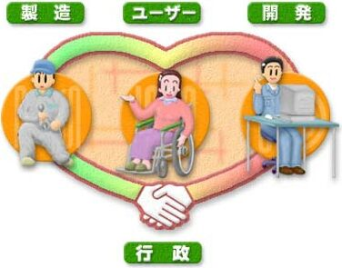
図1
５．まとめ

（原稿作成にあたっての注意）
・A4版 縦で、1件につき1～4ページ
・マージンは、ほぼ上下各27ｍｍ、左右各22ｍｍ程度を目安とする
・演題は左詰、また所属・名前は、右端に詰める（発表者名に〇印を記入する）
・演題と所属・名前の間に一行空行、所属・名前と概要の間に二行空行
・内容は自由形式（図表を入れることもできる）
・昨年度の要旨集も参考に

